

Riepnieku iela 2, Rīga, LV-1050, tālr. 67234335, e-pasts pasts@vdzti.gov.lv, www.vdzti.gov.lv

Skaidrojošais materiāls
par vilcienu vadības un signalizācijas iekārtu apakšsistēmu (CCS)

07.01.2026. Nr. 1-1/4-1

Izmaiņu reģistrs:
Versija | Datums | Izmaiņas | Ierosinātājs
V-1.0. | 06.01.2026. | Skaidrojoša materiāla izstrāde | Vladimirs Derevjanko  Attīstības daļas vecākais eksperts

Ievads
Dzelzceļa transports ir viens no drošākajiem un efektīvākajiem veidiem, cilvēku un kravu pārvadāšanas laikā lielos attālumos.
Šis augstais drošības un veiktspējas līmenis tiek panākts, pateicoties progresīvu tehnoloģiju un sistēmu integrācijai, kurās nodrošina vilcienu vadību un kontroli tīklā. Šo tehnoloģiju pamatā ir vilcienu vadības un signalizācijas iekārtu apakšsistēma (CCS), kura atbild par vilcienu drošu, uzticamu un efektīvu kustību.
CCS apakšsistēma aptver visas sliežu ceļa un borta iekārtas un sistēmas, kas uzrauga vilcienu kustību, īsteno drošības noteikumus un nodrošina svarīgu saziņu starp vilcieniem un vadības centriem. Tās galvenais mērķis ir novērst sadursmes, pārvaldīt vilcienu intervālus un maršrutu sastādīšanu, kā arī uzturēt optimālu satiksmes plūsmu visā dzelzceļa tīklā.
Mūsdienu dzelzceļa darbība arvien vairāk balstās uz integrētām signalizācijas un vilcienu vadības tehnoloģijām, piemēram, Eiropas vilcienu vadības sistēmu (ETCS) un progresīvām radiosakaru sistēmām, piemēram, GSM-R un FRMCS, kas ir galvenās CCS sistēmas sastāvdaļas. Šīs sistēmas nodrošina informācijas un vadības signālu apmaiņu reāllaikā starp infrastruktūru un ritošo sastāvu. Šajā materiālā ir sniegta svarīga informācija par CCS apakšsistēmu, tostarp tās nozīmi, arhitektūru, galvenajām funkcijām un lomu plašākā dzelzceļa sistēmā.

Dzelzceļa signalizāciju un sliežu ķēdes

1. Vilcienu vadības un signalizācijas iekārtu apakšsistēma (CCS)
Vilcienu vadības un signalizācijas iekārtu (CCS) apakšsistēma ir integrēta dzelzceļa sistēma, kas uzrauga, vada un kontrolē vilcienu kustību un dzelzceļa infrastruktūru, nodrošinot drošu, efektīvu un koordinētu vilcienu satiksmi dzelzceļa tīklā. CCS SITS nosaka prasības CCS apakšsistēmas daļai, kas vajadzīgas, lai nodrošinātu Savienības dzelzceļu sistēmas savstarpēju izmantojamību.

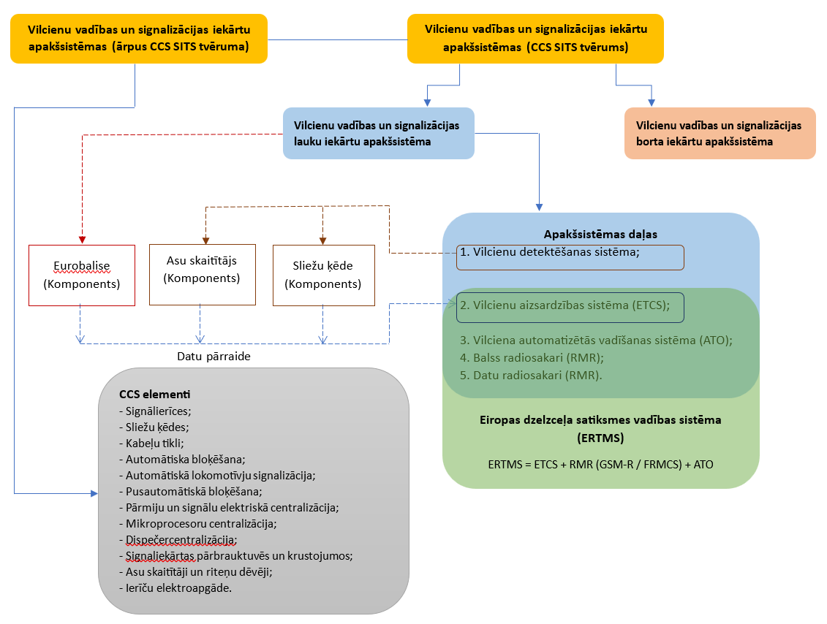

CCS SITS tvērums:
SITS attiecas uz vilcienu vadības un signalizācijas borta iekārtu apakšsistēmu un uz vilcienu vadības un signalizācijas lauka iekārtu apakšsistēmu. (CCS SITS p.1.1.)
Vilcienu vadības un signalizācijas lauka iekārtas ir “visas stacionārās lauka iekārtas, kas nepieciešamas, lai nodrošinātu vilcienu satiksmes drošību un kontrolētu to vilcienu kustību, kuriem atļauts izmantot attiecīgo tīklu” (CCS SITS p.2.1.)
Vilcienu vadības un signalizācijas iekārtu (CCS) apakšsistēmai SITS nosaka tikai tās prasības, kas vajadzīgas, lai nodrošinātu dzelzceļu sistēmas savstarpēju izmantojamību un atbilstību pamatprasībām. Patlaban CCS SITS nav noteiktas nekādas savstarpējas izmantojamības prasības attiecībā uz centralizācijas sistēmām, pārbrauktuvēm un dažiem citiem CCS elementiem. (CCS SITS p.2.2.)
Vilcienu vadības un signalizācijas iekārtu apakšsistēmās ir šādas daļas (CCS SITS p.2.2.):
- vilcienu detektēšanas sistēma;
CCS SITS tvērumā attiecībā uz vilcienu detektēšanas sistēmu ir noteiktas tikai prasības saskarnei ar citām apakšsistēmām. (CCS SITS p.2.2.) Pamatparametrs nosaka prasības vilcienu detektēšanas lauka iekārtu sistēmu un ritošā sastāva saskarnei saistībā ar ritekļu konstrukciju un ekspluatāciju. (CCS SITS p.4.2.10.));
- vilcienu aizsardzības sistēma (ETCS);
- vilciena automatizētās vadīšanas sistēma (ATO);
- balss radiosakari (RMR (GSM-R / FRMCS));
- datu radiosakari (RMR (GSM-R / FRMCS)).

CCS SITS tvērums ietver:
ERTMS = ETCS + RMR (GSM-R / FRMCS) + ATO
Eiropas dzelzceļa satiksmes vadības sistēma (European Rail Traffic Management System- ERTMS) sastāv no vilcienu aizsardzības (European Train Control System - ETCS), radiosakaru (Railway Mobile Radio system - RMR) un vilciena automatizētās vadīšanas (Automated train operation - ATO) sistēmām. (CCS SITS p.2.2.)
Eiropas vilcienu kustības vadības sistēmas (ETCS) saskarnes, kas norādītas CCS SITS, definē līdzekļus datu pārraidei uz vilcieniem un (vajadzības gadījumā) no tiem. ETCS specifikācijās, kas minētas šajā SITS, norādīti lietojuma līmeņi, no kuriem lauka iekārtu īstenošanai var izvēlēties prasībām atbilstošus pārraides līdzekļus. (CCS SITS p.2.3.)

2. Vilcienu detektēšanas lauka iekārtu sistēmas (CCS SITS p.4.2.10.)
Vilcienu detektēšanas sistēma ir lauka iekārta, kas konstatē ritekļu esību vai neesību visā maršruta līnijā vai tās lokālā iecirknī. Detektēšanas vispārējais mērķis ir iegūt informāciju par kustīgu objektu un šķēršļu atrašanās vietu dzelzceļa tīklā. Detektēšanas sistēmas ietver šīs informācijas uztveršanu, pārraidi un novērtēšanu.
CCS SITS tvērums:
Sistēmas pamatparametrs nosaka prasības vilcienu detektēšanas lauka iekārtu sistēmu un ritošā sastāva saskarnei saistībā ar ritekļu konstrukciju un ekspluatāciju. Saskarnes attiecībā uz ritošā sastāva un vilcienu vadības un signalizācijas lauka iekārtu vilcienu detektēšanas sistēmu elektromagnētisko savietojamību. Elektromagnētiskā svietojamība ir iekārtas spēja normāli darboties elektromagnētiskā vidē, neradot nepieņemamus elektromagnētiskus traucējumus citām iekārtām.

2.1. Asu skaitītājs

Asu skaitītājs ir vilcienu detektēšanas sistēmas daļa. Asu skaitīšanas sistēmas izmanto netiešās noteikšanas principu. Ja laika perioda sākumā sliežu ceļa posms ir bijis brīvs, un šajā periodā šajā posmā iebraucis un izbraucis vienāds asu skaits, tad var secināt, ka posms pēc šī laika perioda ir brīvs. Ja šis nosacījums nav izpildīts, sliežu ceļa posms tiek uzskatīts par aizņemtu. Tāpēc sliežu ceļa posma robežās tiek pielietoti punktu detektori (tā sauktie skaitīšanas punkti), kas spēj noteikt asis un to kustības virzienu.
CCS SITS tvērums:
Attiecībā uz CCS SITS prasībām asu skaitītājs ir vilcienu detektēšanas lauka iekārtu sistēmu komponents (savstarpējas izmantojamības pamatkomponents). Šo komponentu raksturo raksturlielumi, ņemot vērā saskarnes attiecībā uz ritošā sastāva un vilcienu vadības un signalizācijas lauka iekārtu vilcienu detektēšanas sistēmu elektromagnētisko savietojamību uz asu skaitītāju bāzes. Elektromagnētiskā savietojamība ir iekārtas spēja normāli darboties elektromagnētiskā vidē, neradot nepieņemamus elektromagnētiskus traucējumus citām iekārtām. (CCS SITS p.5.3. Tabula 5.2.)

Asu skaitītājs ir viens no vilcienu detektēšanas sistēmas komponentiem.
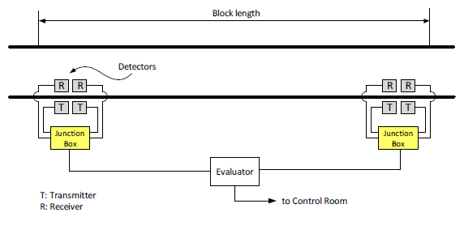
Shematiska asu skaitītāju sistēma

2.1.1. Mehāniskais detektors

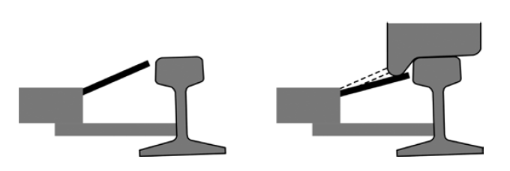

Mehāniska detektora darbības princips ir:
Kad ritenis pabrauc garām detektoram, svira tiek nospiesta, un tādējādi ritenis tiek uztverts. Katram ritenim nospiežot sviru, šāda veida mehāniskie detektori spēj skaitīt asis (CCS SITS 5.4. nodaļa). Ja svira ir uzstādīta tā, lai kustības būtu iespējamas divās dimensijās, detektors var noteikt kustības virzienu. Pretējā gadījumā, ja nepieciešama virziena selektivitāte, ir jāuzstāda otrā vai trešā svira.

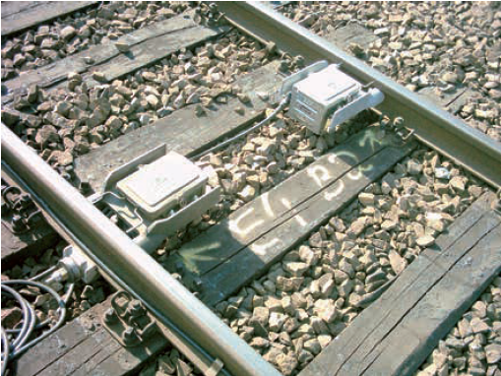

2.1.2. Hidrauliskie un pneimatiskie detektori

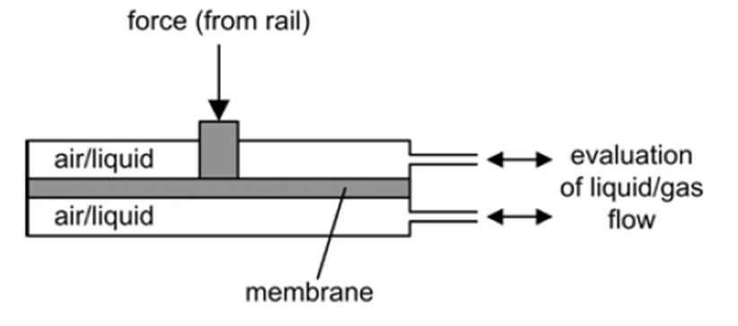

Hidrauliskā/pneimatiskā detektora darbības princips ir:
Zem sliedēm ir uzstādīti hidrauliski un pneimatiski detektori, kas uztver nelielu sliedes locīšanos, ko izraisa lielas masas klātbūtne. Šo spēku pastiprina šķidrums vai gāze, kas galu galā pārslēdz elektrisko kontaktu novērtēšanas iekārtā.

2.1.3. Magnētiskais detektors

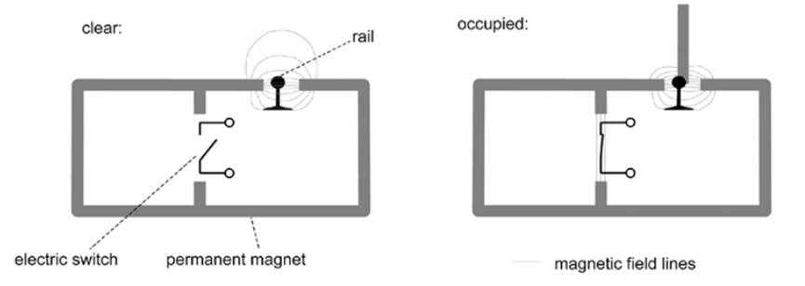

Magnētiskā detektora darbības princips ir:
Šī magnētiskā ķēde ir noregulēta tā, ka, ja riteņa nav, elektriskajā kontaktā nav magnētiskās plūsmas. Tāpēc tas ir atvērts. Kad ritenis nonāk spraugā, magnētiskais lauks deformējas un tādējādi magnētiskā spēka ietekmē pārslēdz elektrisko kontaktu.

2.1.4. Induktīvie detektori
Lielākā daļa dzelzceļa transportlīdzekļu detektoru jaunās iekārtās ir balstīti uz elektromagnētiskās indukcijas principu.
Tā kā elektromagnētiskais lauks lielākajā daļā produktu tiek pielietots pastāvīgi, šie detektori nodrošina nepārtrauktu pašpārbaudes funkciju.
Daudzi induktīvie detektori ir piemēroti asu skaitīšanai/sliežu ceļa brīvības noteikšanai, kā arī vilciena sasniegšanas noteikšanai noteiktā pozīcijā.
Atkarībā no konstrukcijas induktīvie detektori var būt spējīgi noteikt arī dzelzceļa transportlīdzekļa aizmugures daļu, kas pabrauc garām noteiktam punktam.

- Thales detektori AzL (Fenner/Naumann/Trinckauf 2004)
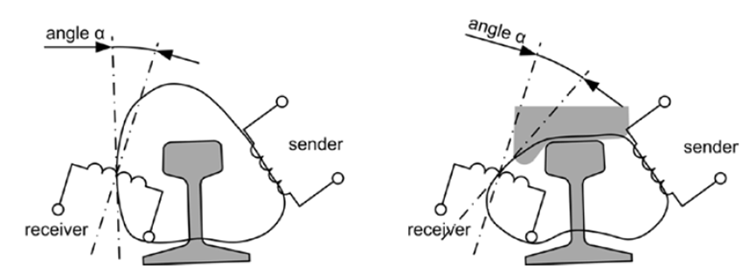

Thales detektori AzL (Fenner/Naumann/Trinckauf 2004) sastāv no sūtītāja, kas atrodas sliedes ārpusē, un uztvērēja iekšpusē. Sūtītājs nepārtraukti izstaro magnētisko lauku. Riteņa klātbūtne ar tā tērauda masu maina magnētiskā spēka līnijas. Uztvērēja spolei perpendikulārā līnija un magnētiskā spēka līnijām nogrieztā pieskare veido leņķi, kas mainās starp pozitīvu un negatīvu atkarībā no riteņa klātbūtnes un neesamības. Tādēļ mainās uztvērēja spolē inducētā sprieguma polaritāte.
Punkts, kurā spriegums ir nulle, atrodas aptuveni 20 cm attālumā starp riteni un sūtītāja-uztvērēja pāri.
- Siemens (Siemens 2001) detektori ZP 43
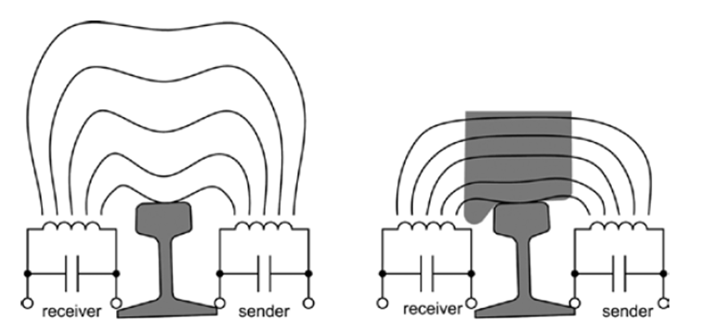

Siemens (Siemens 2001) detektori ZP 43 sastāv no atbilstošu rezonanses ķēžu pāriem abās sliedes pusēs (5.10. attēls). Abu rezonanses ķēžu induktivitātes ir magnētiski savienotas. Ja ritenis atrodas detektora uztveršanas diapazonā, magnētiskā sasaiste starp sūtītāju un uztvērēju un līdz ar to inducētā sprieguma amplitūda uztvērēja pusē palielinās.

2.1.5. Optiskais riteņu sensors

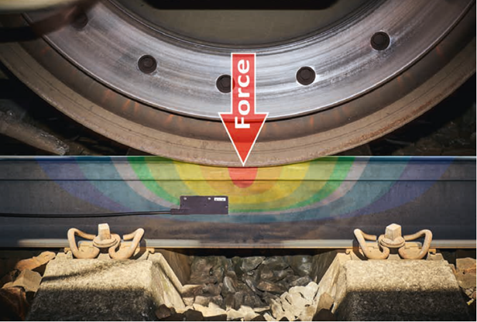

Optiskā riteņu sensora darbības princips ir:
Iepriekš nospriegota optiskā šķiedra vispirms tiek izstiepta (l↑) un pēc tam saspiesta (l↓) (otrā virzienā otrādi), kad dzelzceļa transportlīdzeklis pabrauc garām šķiedras sensoram. Leņķa dēļ algebriskais signāls mainās vilciena riteņu pabraukšanas laikā. Sensors tiek uzstādīts, pielīmējot to tieši pie notīrītās sliedes.

2.2. Sliežu ķēde

Sliežu ķēde ir vilcienu detektēšanas sistēmas daļa, tā ir elektriska shēma, kas izmanto pašas sliedes kā vadus, lai noteiktu, vai sliežu posms ir brīvs vai aizņemts ar riteni/ritekli. Katrā posmā vienas sliedes galā tiek pievienots barošanas avots, bet otrā galā – relejs (jutīga elektriska ierīce).
Kad nav vilciena, elektriskā strāva brīvi plūst caur sliedēm līdz relejam — tas nozīmē, ka posms ir “brīvs”.
Kad vilciens iebrauc posmā, tā riteņi un asis savieno abas sliedes, radot īssavienojumu — elektriskā strāva vairs neplūst līdz relejam, un tas atslēdzas, signalizējot, ka posms ir “aizņemts”.

- Sliežu ķēde ar neaizņemtu ceļa posmu

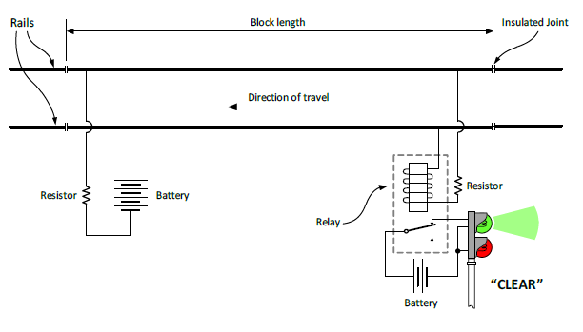
- Sliežu ķēde ar aizņemtu ceļa posmu

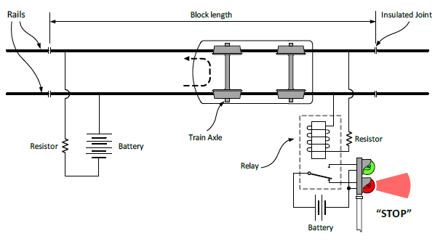

Attiecībā uz CCS SITS prasībām sliežu ķēde ir vilcienu detektēšanas lauka iekārtu sistēmas komponents. Šo komponentu raksturo raksturlielumi, ņemot vērā saskarnes attiecībā uz ritošā sastāva un vilcienu vadības un signalizācijas lauka iekārtu vilcienu detektēšanas sistēmu elektromagnētisko savietojamību uz sliežu ceļa elektrisko ķēžu bāzes. Elektromagnētiskā savietojamība ir iekārtas spēja normāli darboties elektromagnētiskā vidē, neradot nepieņemamus elektromagnētiskus traucējumus citām iekārtām.

3. Vilcienu aizsardzības sistēma (ETCS)
ETCS ir vilcienu vadības un signalizācijas iekārtu apakšsistēmas (CCS) un Eiropas Dzelzceļa satiksmes vadības sistēmas (ERTMS) daļa.
ETCS (Eiropas vilcienu vadības sistēma) ir standartizēta, datorizēta vilcienu aizsardzības un vadības sistēma, kas uzrauga vilciena ātrumu, kontrolē vilciena pozīciju, īsteno kustības atļaujas un nodrošina signalizāciju kabīnē. Tā nodrošina drošu vilcienu kustību un savstarpēju izmantojamību Eiropas dzelzceļa tīklos kā daļu no ERTMS sistēmas.

CCS SITS tvērums:
Eiropas vilcienu kustības vadības sistēmas (ETCS) saskarnes, kas norādītas CCS SITS, definē līdzekļus datu pārraidei uz vilcieniem un (vajadzības gadījumā) no tiem. ETCS specifikācijās, kas minētas šajā SITS, norādīti lietojuma līmeņi, no kuriem lauka iekārtu īstenošanai var izvēlēties prasībām atbilstošus pārraides līdzekļus. (CCS SITS p.2.3.)

3.1. Lauka iekārtu ETCS funkcionalitāte (CCS SITS p.4.2.3.)
Lauka iekārtu ETCS sistēmas funkcionalitāte nodrošina konkrētam vilcienam drošu ceļu.
Sistēmai ir šādas galvenās funkcijas:
1) konkrēta vilciena pozicionēšana koordinātu sistēmā, pamatojoties uz Eurobalise informāciju par atrašanās vietām (2. līmeņa ETCS);
2) lauka signalizācijas iekārtu informācijas pārveidošana vilcienu vadības un signalizācijas borta iekārtu apakšsistēmas standarta formātā;
3) kustības atļauju nosūtīšana, ieskaitot sliežu ceļa aprakstu un rīkojumus konkrētam vilcienam.

4. Eurobalise/LEU
Eurobalise ir dzelzceļa signalizācijas ierīce, kas nosuta vilcienam drošības un vadības informāciju. Tā ir Vilcienu vadības un signalizācijas lauku iekārtu apakšsistēmas daļa.
Informācija var ietvert:
- Atļauto braukšanas ātrumu
- Signālu stāvokli
- Vilciena atrašanās vietu
- Drošības norādījumus
Eirobalīzes var izmantot atsevišķi, ka punktveida radītājus vai grupās līdz astoņām balisēm. Balises darbojas kā transponderi. Transponders ir ierīce, kas nodod informāciju vilcienam, kad tas tai pabrauc garām.
Ir bališu divi veidi:
- Pasīvās balises, kad nav nepieciešama enerģijas padeve. Balises nav pieslēgtās elektrotiklam, enerģiju saņem no vilcienu antenas radiosignāla un nosuta nemainīgu (iepriekš ieprogrammētu) informāciju.
- Aktīvās balises, kad tās ir pieslēgtas signalizācijas vai drošības sistēmai un enerģiju nodrošina dzelzceļa infrastruktūra. Šādas balises var mainīt nosūtāmos datus (piem., atkarībā no signāla stāvokļa), izmantojot sliežu ceļa elektronisko bloku (LEU). LEU savieno dzelzceļa signalizācijas sistēmu ar aktīvām balisēm un nodod caur balisēm nepieciešamo informāciju vilcieniem.
Tā kā balises ir uzstādītas sliežu ceļa centrā, informāciju no tām nolasa vilcieni, kas brauc abos virzienos. Dati var būt paredzēti vienam vai abiem virzieniem. Vilciens var noteikt balises grupas orientāciju, vai nu pēc iekšējās balises numerācijas grupā, vai arī sasaistot informāciju no aizmugurē esošās balises grupas. Sasaistot informāciju, EVC (European Vital Computer) zina, kad gaidāma nākamā balise, tādējādi atvieglojot bojātu balises noteikšanu. Balisēm piemēro dažādus montāžas principus atkarībā no sliežu ceļa veida un ražotāja. Balises var piestiprināt pie gulšņiem, sliežu stiprinājuma vai pie plātnes pamatnes.

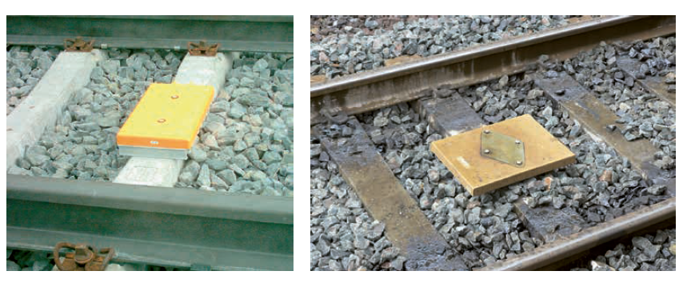

CCS SITS tvērums:
Ir vilcienu vadības un signalizācijas lauku iekārtu apakšsistēmas daļas komponents, kas savietojams ar ETCS sistēmu. Šo komponentu raksturo šādi parametri:
- Eurobalise un sliežu ceļam blakus esošo elektronisko bloku (lineside electronic unit, LEU) saskarne (CCS SITS p.4.2.7.4.). Šī saskarne attiecas uz šo pamatparametru tikai tad, ja Eurobalise un LEU piegādā kā atsevišķus savstarpējas izmantojamības komponentus.
- Eurobalises sakaru saskarnes ar vilcienu ERTMS lietojumu vajadzībām. (CCS SITS p.4.2.7.4.)

5. Vilciena automatizētās vadīšanas sistēma (ATO)
Vilciena automatizētās vadīšanas sistēma (Automatic Train Operation ATO) ir uzlabota vilcienu vadības forma, kurā normālas ekspluatācijas laikā vilcienu var vadīt automātiski bez mašīnista aktīvas iesaistīšanās.
Atkarībā no automatizācijas pakāpes un izvēlētā darbības režīma CBTC (Communication Based Train Control System) var nodrošināt automātisku vilciena darbību. Uz sakariem balstīta vilcienu vadības sistēma (CBTC) ir dzelzceļa signalizācijas sistēma ar nepārtrauktu divvirzienu sliežu ceļa un vilciena datu pārraidi, kuras pamatā ir kustīgi bloki. Kustīgo bloku sistēma ir kustības veids telpas intervālos, kur nepieciešamā vieta vilciena priekšā nav noteikta ar fiksētām sliežu ceļa pozīcijām, bet gan pārvietojas kopā ar vilcienu. Jo ātrāk vilciens pārvietojas, jo lielāks attālums (un līdz ar to arī laiks) tam nepieciešams, lai apstātos.
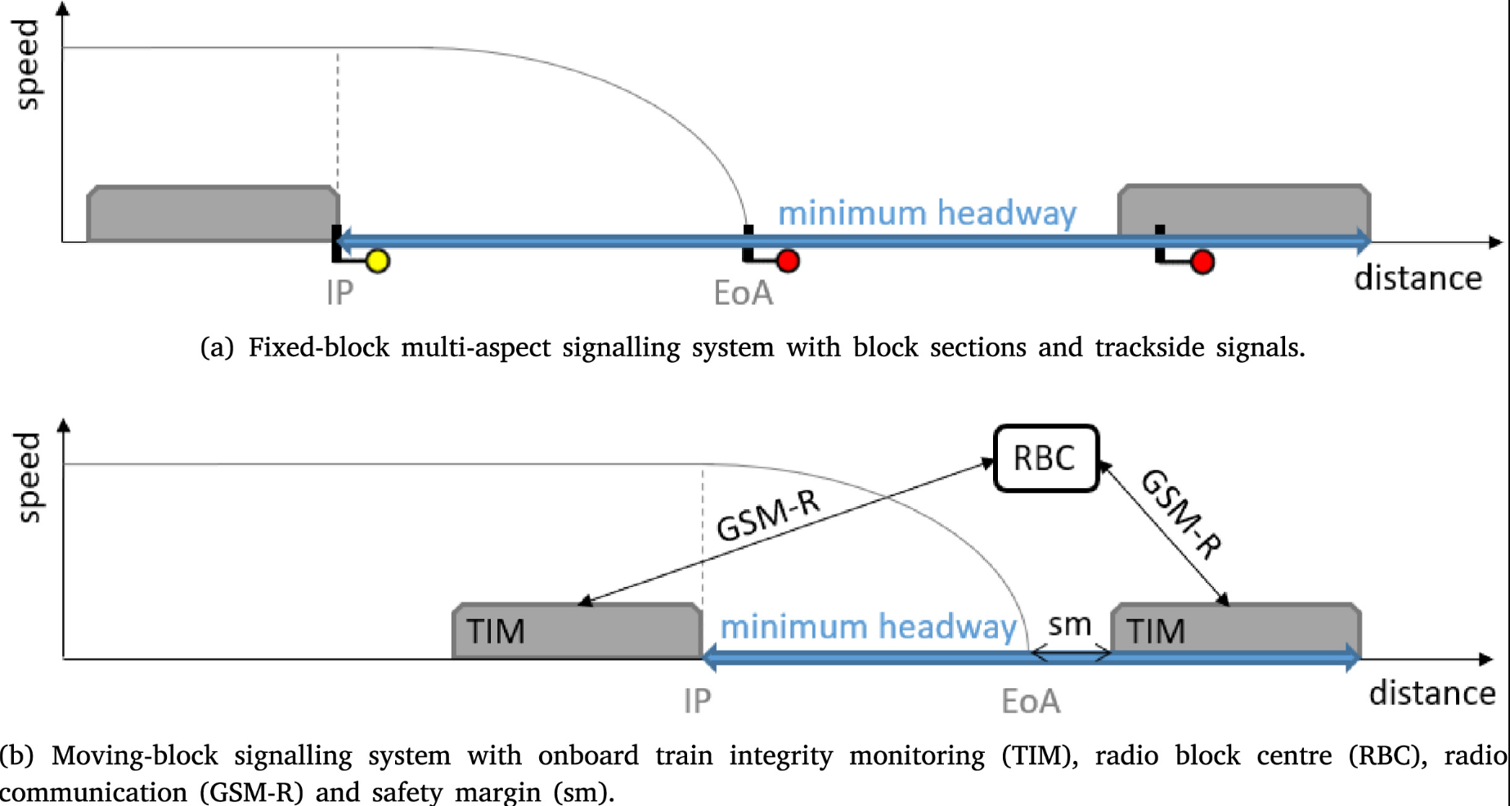
Tādējādi telpas intervāla garums ir atkarīgs no vilciena ātruma. ATO pamatā ir mērķa aprēķins, ātruma profila aprēķins un ātruma regulēšana. Automātiskā ātruma regulēšana veicina vilciena automātisku paātrināšanu, nemainīga ātruma uzturēšanu un palēninājumu noteikto parametru diapazonā.
CCS SITS tvērums:
ATO attiecas uz ERTMS/ATO specifikācijām, un ar to apzīmē vilciena automatizētās vadīšanas A klases sistēmu. (CCS SITS p.2.2.)

6. Dzelzceļa mobilie radiosakari (RMR)
Dzelzceļa mobilo radio sakaru sistēma ir specializēts bezvadu sakaru tīkls. Dzelzceļa mobilo radio sakaru sistēmu izmanto operatīvai balss un datu saziņai dzelzceļa darbībās, savienojot vilcienus, mašīnistus, dispečeru centrus un signalizācijas sistēmas. Tas ir drošībai kritisks sakaru pamattīkls, kas izveidots dzelzceļa specifiskām vajadzībām, piemēram, vilcienu vadībai, ārkārtas izsaukumiem un sadarbspējai pāri robežām.
A klases dzelzceļa mobilo radio sakaru sistēmā pielieto šādus standartus:
- GSM-R (Global System for Mobile Communications – Railway) - globālā mobilo sakaru sistēma – dzelzceļš.
- FRMCS (Future Railway Mobile Communication System) - nākotnes dzelzceļa mobilo sakaru sistēma.

CCS SITS tvērums:
RMR sistēma ir A klases dzelzceļa mobilo radiosakaru sistēma. SITS kontekstā RMR ietver divas A klases radiosakaru sistēmas: GSM-R un nākotnes dzelzceļa mobilo sakaru sistēmu (FRMCS), kuras var ieviest gan vienlaikus, gan katru atsevišķi.

6.1. Globālā mobilo sakaru sistēma – dzelzceļš (GSM-R)
GSM-R ir pašreizējais starptautiskais dzelzceļa radio standarts, ko plaši izmanto, īpaši Eiropā un daudzās citās valstīs. Tas ir balstīts uz GSM mobilo tālruņu standartu, bet ir paplašināts un uzlabots dzelzceļa lietošanai.
Galvenās funkcijas:
- Drošu balss saziņu nodrošināšana starp vilcienu vadītājiem, dispečeriem un dzelzceļa darbiniekiem.
- Datu pārraide signalizācijas sistēmām, piemēram, Eiropas vilcienu vadības sistēmai (ETCS), nodrošinot drošu vilcienu darbību un ātruma kontroli.
- Ārkārtas izsaukumu un funkcionālās adresēšanas nodrošināšana.

6.2. Nākotnes dzelzceļa mobilo sakaru sistēma (FRMCS)
FRMCS ir nākamās paaudzes standarts, kas paredzēts GSM-R aizstāšanai, izmantojot 5G un modernas platjoslas tehnoloģijas. FRMCS piedāvā lielāku joslas platumu, zemu aizkavēšanu un mērogojamu datu atbalstu, kas ir piemērots nākotnes automatizācijai un progresīvai vilcienu vadībai. Paredzēts darbam kopā ar GSM-R vai tā aizstāšanai pārejas laikā. Specifikācijas tiek standartizētas visā pasaulē.

Stājoties spēkā jaunākajai izmaiņai, iepriekšējā izmaiņa zaudē spēku un ir atzīstama par spēku zaudējušu.
Komisijas Īstenošanas regula (ES) 2023/1695 (2023. gada 10. augusts) par savstarpējas izmantojamības tehnisko specifikāciju attiecībā uz dzelzceļu sistēmas vilcienu vadības un signalizācijas iekārtu apakšsistēmām Eiropas Savienībā, un ar ko atceļ Regulu (ES) 2016/919 (spēkā stāšanās datums: 28/09/2023). https://eur-lex.europa.eu/legal-content/LV/TXT/?uri=uriserv%3AOJ.L_.2023.222.01.0380.01.LAV&toc=OJ%3AL%3A2023%3A222%3ATOC
FRMCS (Future Rail Mobile Communication System) - Nākotnes dzelzceļa mobilo sakaru sistēma

